

Guía de Estudio

1° Año – 2° Cuatrimestre

Examen Final 03-02-2022

**PROGRAMACIÓN II**

**Índice**

Examen Final 14022022 2

Enunciado: 2

# Examen Final 14022022

## Enunciado:

Se necesita desarrollar una aplicación que permita gestionar **proyectos de software** de una conocida empresa local. Para ello Ud. dispone de un proyecto incompleto que deberá completar, comprimir y adjuntar a la tarea configurada en UVS para esta instancia de evaluación.

El modelo de clases del dominio necesarias se muestra en la siguiente figura:

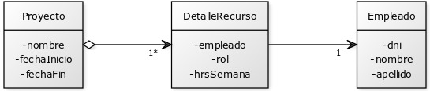

Figura 1.1

Se pide:

* Crear una base de datos en su servidor local y ejecutar el script: script_db.sql **(5 pts)**
* Dada una capa de acceso que permite **Consultar** todos los proyectos, completar con los comportamientos necesarios para poder:
  + Consultar proyectos cuya fecha de inicio se encuentre en un rango de fechas valido. Para lo cual deberá modificar la pantalla de consulta prevista para poder consultar los proyectos en el rango ingresado (validando q ue este sea correcto). **(10 pts)**
  + Cerrar un proyecto. Esta opción deberá permitir asignar la fecha actual como fecha de cierre siempre que el proyecto seleccionado no tenga fecha de fin previamente cargada. Deberá programar un procedimiento almacenado adicional para completar esta funcionalidad **(35 pts)**
* Completar las entidades del dominio sugeridas en la figura 1.1. **(15 pts)**
* Diseñar una pantalla adicional, teniendo en cuenta los criterios abordados en la asignatura, que permita **consultar los datos completos de un proyecto** con sus correspondientes detalles. **(30 pts)**
* Al seleccionar la opción **Salir** deberá pedir confirmación y terminar la aplicación **(5 pts)**.

***Éxitos, cuenta con 2 hrs. reloj para resolución de este enunciado.***

***Programación II***